ПРИЛОЖЕНИЕ А

(обязательное)

Графическая схема алгоритма

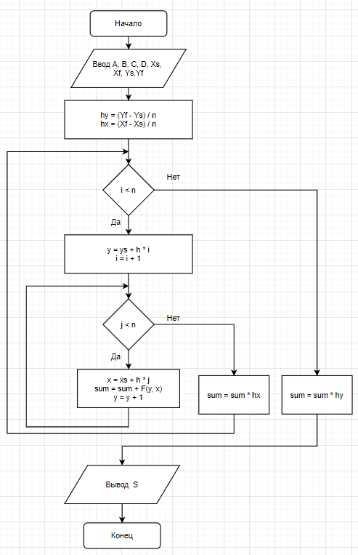

Рисунок А.1 – Блока схема метода трапеций